电子科技大学
计算机科学与工程学院

标 准 实 验 报 告

（实验）课程名称 编译原理

电子科技大学教务处制表

电 子 科 技 大 学
电 子 科 技 大 学
实 验 报 告
学生姓名：李天 学 号：2020080904021
指导教师：陈昆
实验地点：基础实验大楼506 实验时间：2023.4.1

一、实验室名称：计算机学院实验中心

二、实验项目名称：编译原理词法分析器

三、实验学时：4学时

四、实验原理：
A*搜索算法利用启发性信息来引导搜索，动态地确定搜索节点的排序，每次选择最优的节点往下搜索，可以高效地减少搜索范围，减少求解的问题的时间。
A*算法用估价函数来衡量一个节点的优先度，优先度越小的节点越应该被优先访问。估价函数用如下公式表示：f(n) = h(n) + d(n)，h(n)是对于当前状态到目标状态的估计值，例如曼哈顿距离，d(n)是已经付出的搜索代价，例如节点的深度。A*算法和A搜索算法的不同之处在于：A*保证对于所有节点都有：h(n)≤h*(n)，其中h*(n)为当前状态到目的状态的最优路径的代价。

五、实验目的：
熟悉和掌握启发式搜索的定义、估价函数和算法过程，并利用A*算法求解N数码难题，理解求解流程和搜索顺序。

六、实验内容：
1. 完成词法分析器以及语法分析器；
2. 词法分析器和语法分析器必须要有出错信息；
3. 提交实验报告要求：
（1）包括源程序、测试程序、运行结果；
（2）包括设计思想、总控算法、主要服务子程序算法、总结（心得、收获、建议等）。

七、实验器材（设备、元器件）：
PC微机一台

八、实验步骤：
（一）、词法分析器
1.代码的读入以及预处理
本实验将测试用代码存储于.txt文件中，可以直接使用readlines（）函数以行为单位进行读入。但是读入的数据在使用前需要进行预处理，以方便后面词法分析的实现，具体实现流程如图 1所示。
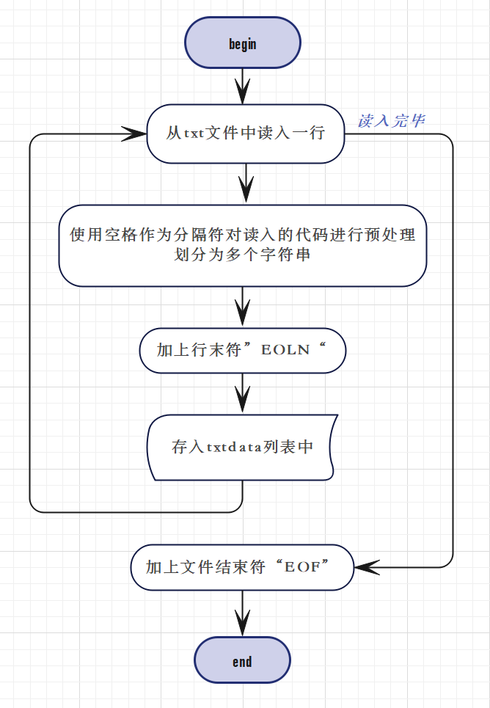
图 1 读入代码及预处理程序流程图
从文件中读出的代码可以先进行部分格式化处理，比如去除每行前后无用的空格、缩进（\t）和回车符（\n），接着以空格作为分隔符先做一次划分（减少了后面词法分析的空格判断分支，简化部分逻辑），并在行末加上行末标识符“ELON”，读入完成后，加上文末标识符“EOF”。
2.词法分析器的构造
经过第一步的预处理，代码现在已经被分成了一段段代码子串了，接着就可以对每个子串进行词法分析了，首先应该判断该子串是否为行末标识符（EOLN）或者文末标识符（EOF）

2.算法设计
A*算法设计
Input：初始状态，目标状态；
Output：移动方案。
1. 把起点加入open list；
2. 遍历open list，查找F值最小的节点，把它作为当前要处理的节点，并把这个节点移到close list；
3. 对当前方格的4个相邻方格的每一个方格：
- 如果它是不可抵达的或者它在close list中，则忽略它；
- 否则，做如下操作：
如果它不在open list中，把它加入open list，并且把当前方格设置为它的父亲，记录该方格的F，G和H值；
如果它已经在 open list 中，检查这条路径（即经由当前方格到达它那里）是否更好。如果是这样，把它的父亲设置为当前方格，并重新计算它的G和F值。
4. 当你把终点加入到了open list中（此时路径已经找到）或者open list是空的（没有路径可选），则进行下一步，否则返回第（2）步重复过程；
5. 保存路径，从终点开始沿着父节点回溯直至起点，得到移动方案。

3.具体实现
本次实现使用python语言进行编写，这里将对部分重点代码进行说明，全部代码见附件。
（1）node类的实现：

node类是用于表示node节点的类，它包含G（已经消耗的步数，对应d(n)）、H（预计到达终点还需要的步数，对应h(n)）、F（总步数，对应f(n)）、state（状态矩阵，存储8个数码的位置）以及parent（该状态前一个状态）五个类成员变量。同时在构造方法中还有计算F、G、H的功能，以及两个类方法，一个用于根据数码找到其当前位置，另一个用于移动数码。
（2）逆序数的计算：

对于串中相邻的一对数，如果位置较前的数大于位置靠后的数，则成为一对逆序，一个串的逆序总数成为逆序数。在N数码中，并不是所有状态都是可解的：将一个状态表示为一维数组的形式，计算除了空位置（0）之外的所有数字的逆序数之和，如果初始状态和结束状态的逆序数的奇偶性相同，则相互可达，否则相互不可达。因此这里的函数用于计算某个8数码的逆序数。
（3）回溯得到输出方案：

最终能到达目标状态后，需要输出移动方案，而这需要从目标状态开始借助node类中的parent变量进行回溯来得到之前经过的所有状态，从而得到移动方案。
（4）主程序：

主程序主要利用前面总结的算法进行设计，首先根据逆序数奇偶性判断是否存在可行解，如果存在可行解就开始启发式搜索。在搜索过程中，若从open_list中取出的正好是目标节点，则表明已经到达目标状态，此时调用display函数展示移动方案。取新节点进行open表拓展时，应该先判断有没有越边界，如果没有，才能进行下一步拓展。

九、实验数据及结果分析：
这里仅做两组测试用例来对实验分析。
（1）测试用例1：
8数码初始状态为：
1 | 3
8 | 2 | 4
7 | 6 | 5
输出结果为：
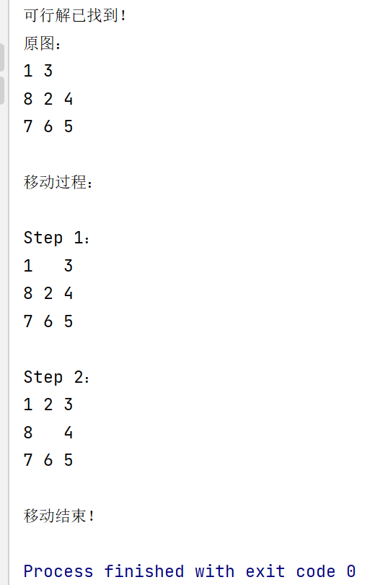
满足实验要求，并能正确输出移动步骤。
（2）测试用例2：
8数码初始状态为：
2 | 8 | 3
1 | 6 | 4
7 |  | 5
输出结果为：
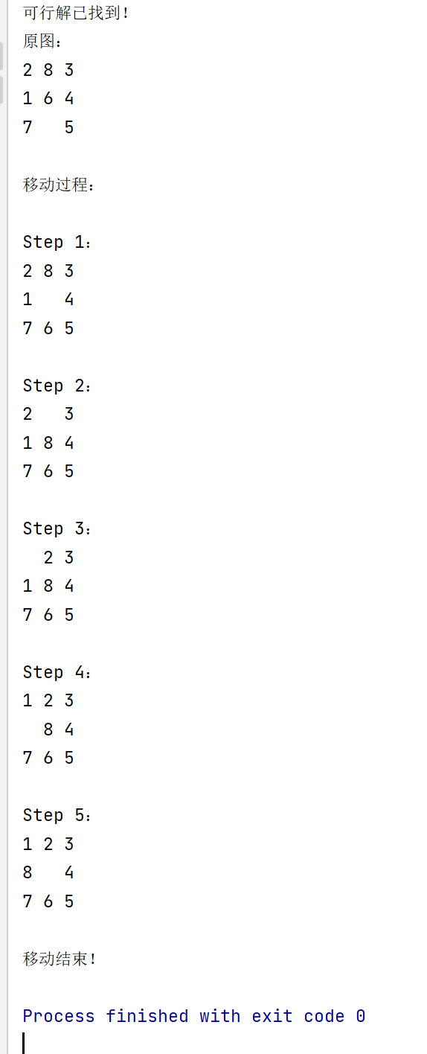
满足实验要求，并能正确输出移动方案。

十、实验结论：
本次实验圆满完成，成功实现了所有实验要求，能正确地按规格输出结果。

十一、总结及心得体会：
本次实验我熟悉和掌握了启发式搜索的定义、估价函数和算法过程，并利用A*算法求解了N数码难题，使我对A*算法有了更深入的理解和思考，对该算法的应用有了一定的了解。

十二、对本实验过程及方法、手段的改进建议：
在实际编写代码时，可以先根据算法设计写出伪代码，这样在实现时能更清晰且更不容易出错。

十三、代码附件
实验一、A*算法求解八数码问题
- from operator import attrgetter

- import numpy as np

- # 定义open表与close表
- open_list = []
- close_list = []
- start_state = np.zeros((3, 3), dtype=int) # 开始状态
- target_state = np.zeros((3, 3), dtype=int) # 目标状态

- # 定义节点类
- class Node:
- G = 0 # g函数，已经消耗的步数
- H = 0 # h函数，预计到达目标还需要的步数
- F = 0 # f = g + h，总步数
- state = np.zeros((3, 3), dtype=int)
- parent = [] # 到达该状态的前一个状态

- # state是当前状态，prt是该状态的前一个状态
- def __init__(self, state, prt=[]):
- self.state = state
- if prt:
- self.parent = prt
- self.G = prt.G + 1
- for i in range(len(state)):
- for j in range(len(state[i])):
- x, y = self.find_pos(target_state, state[i][j])
- # 计算曼哈顿距离
- self.H = self.H + abs(x - i) + abs(y - j)
- self.F = self.G * 1 + self.H * 10

- # 找num在state状态中的位置x,y
- def find_pos(self, state, num):
- for i in range(len(state)):
- for j in range(len(state[i])):
- if state[i][j] == num:
- return i, j

- # 移动该状态
- def moveto(self, x, y):
- x0, y0 = self.find_pos(self.state, 0)
- newstate = (self.state).copy()
- newstate[x0][y0] = newstate[x][y]
- newstate[x][y] = 0
- return newstate

- # 得到逆序数，用于判断解的存在性
- def get_reverse_num(state):
- ans = 0
- s = ""
- for i in range(len(state)):
- for j in range(len(state[i])):
- # 0即空格，不在考虑范围内
- if not state[i][j] == 0:
- s += str(state[i][j])

- for i in range(len(s)):
- for j in range(i):
- if s[j] > s[i]:
- ans += 1
- return ans

- # 输出状态及深度
- def display(cur_node):
- alist = []
- tmp = cur_node
- while tmp:
- alist.append(tmp)
- tmp = tmp.parent
- alist.reverse()
- for node in alist:
- step = node.G
- if step == 0:
- print("原图：")
- elif step == 1:
- print("移动过程：")
- print()
- print("Step %d：" % node.G)
- else:
- print("Step %d：" % node.G)
- mat = node.state
- for i in range(len(mat)):
- for j in range(len(mat[i])):
- if mat[i][j] == 0:
- print(" ", end=" ")
- else:
- print(mat[i][j], end=" ")
- print()
- print()
- print("移动结束！")

- # 检查state状态是否在list中（可能是open或close表）
- def is_in_list(alist, state):
- for stat in alist:
- if (stat.state == state).all():
- return stat
- return -1

- if __name__ == "__main__":
- # 初始状态和目标状态
- start_state = np.array([[2, 8, 3],
- [1, 6, 4],
- [7, 0, 5]])
- target_state = np.array([[1, 2, 3],
- [8, 0, 4],
- [7, 6, 5]])

- # 可行解判断
- if get_reverse_num(target_state) % 2 != get_reverse_num(start_state) % 2:
- print("找不到可行解！")
- exit(-1)

- # 可行解存在时，开始启发搜索
- open_list.append(Node(start_state))
- while open_list:
- current_node = open_list.pop(0)
- close_list.append(current_node)

- # 当open表中取出的恰好为目标状态时
- if (current_node.state == target_state).all():
- print("可行解已找到！")
- display(current_node)
- exit(0)

- # 否则对当前节点进行拓展
- x, y = current_node.find_pos(current_node.state, 0)
- for [x_, y_] in [[x + 1, y], [x - 1, y], [x, y + 1], [x, y - 1]]:
- if 0 <= x_ < len(start_state) and 0 <= y_ < len(start_state):
- new_state = current_node.moveto(x_, y_)
- # 判断新状态是否在close表
- if is_in_list(close_list, new_state) == -1:
- # 如果不在close表
- if is_in_list(open_list, new_state) == -1:
- # 如果也不在open表
- open_list.append(Node(new_state, current_node))
- else:
- # 如果open表中已存在这种状态,则选取G值较小的
- sta = is_in_list(open_list, new_state)
- if current_node.G + 1 < sta.G:
- # 如果新路线更好，则放弃旧路线而选择新路线
- open_list.remove(sta)
- open_list.append(Node(new_state, current_node))

- # 对open表按F值从小到大进行排序
- open_list.sort(key=attrgetter("F"))

报告评分：
指导教师签字：

